연간 제품 품질 평가(APQR) 보고서 초안 · JB-204
교육 영상 시연용 가상 자료 (JJ바이오팜·거래처는 모두 가상입니다) · 초안: 담당자 검토 전

1. 제품 개요와 검토 기간
JB-204 원료의약품(가상) · 검토 기간 2026-05-01 ~ 2026-10-31 · 작성 부서 품질보증(QA)팀

2. 생산 배치 현황
생산 24배치, 제조기록서 확인 23배치, 기록 없음 1배치(JB204-2617). 확인한 23배치 중 기준 적합 20, 기준 벗어남 3.
배치 | 벗어난 항목
JB204-2605 | 반응 온도 71.2℃ (기준 60.0–70.0)
JB204-2611 | HPLC 순도 98.7% (기준 99.0 이상)
JB204-2619 | 수율 84.2% (기준 85.0–95.0)

3. 공정 추세
수율 평균 89.5% (표준편차 2.0, 최소 84.2, 최대 93.8). HPLC 순도 평균 99.48%, 최소 98.7%.
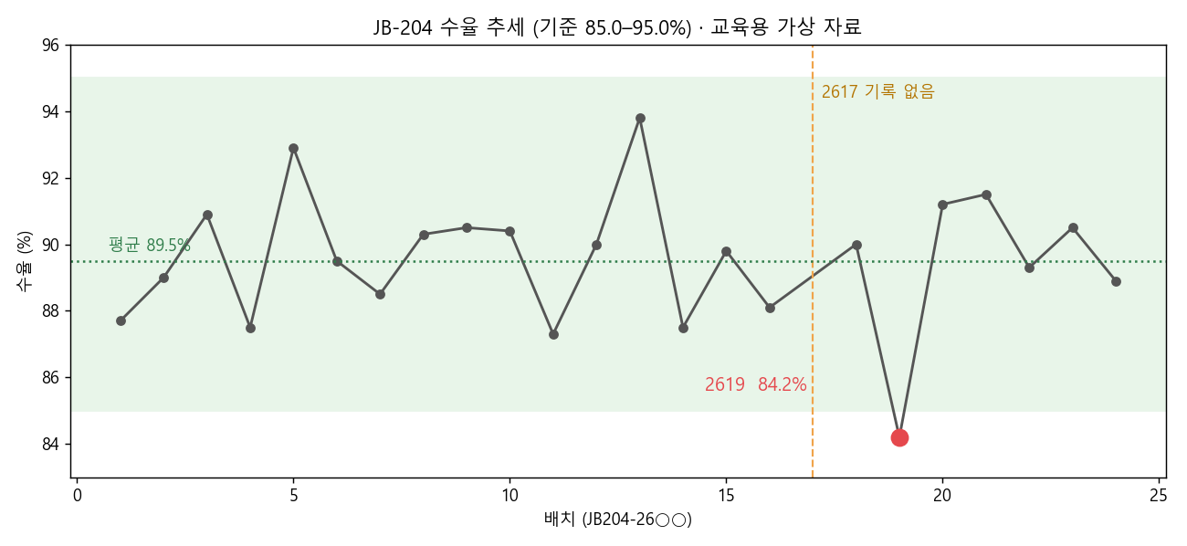
원인 판단: (담당자 작성)

4. 일탈과 CAPA
일탈 21건 (주요 4). 재발 그룹:
재발 그룹 | 건수 | CAPA | 상태
건조기 D-305 온도센서 편차 | 4 | CAPA-26-007 | 진행(효과성 확인 중)
반응기 온도 제어 지연 | 2 | CAPA-26-003 | 종결
작업자 서명·시각 기록 누락 | 4 | CAPA-26-009 | 기한 초과
pH 측정기 보정 전 사용 | 3 | CAPA-26-005 | 종결
CAPA 기한 초과: 작업자 서명·시각 기록 누락 (CAPA-26-009) → 담당자 확인 필요

5. 변경관리
변경번호 | 내용 | 상태
CC-26-011 | 건조기 D-305 온도센서 교체 | 완료
CC-26-014 | 반응 온도 허용 범위를 60.0–70.0에서 62.0–68.0으로 좁힘 | 완료
CC-26-017 | 출발물질 A 보조 공급사 추가 | 진행
CC-26-020 | 포장 라벨 문구 변경 | 완료
CC-26-023 | pH 측정기 PH-07 교체 | 완료
CC-26-025 | HPLC 시험법 컬럼 변경 | 승인 대기

6. 불만·반품
접수번호 | 배치 | 내용 | 처리
C-26-01 | JB204-2606 | 포장 안 이물(먼지) 신고 | 원인 확인 후 종결
C-26-02 | JB204-2614 | 용량 부족 의심 | 재측정 결과 정상, 종결
C-26-03 | JB204-2620 | 시험성적서 로트 번호 오기 | 성적서 재발행, 종결

7. 안정성 (25℃/60%RH)
3개 배치 모두 6개월까지 기준 안. 총 불순물이 시점마다 늘어 «경향 관찰» (JB204-2612: 0.11 → 0.29%). 기준 0.50 이하.

8. 결론과 개선 제안
(확인 필요) 담당자가 작성: 공정 능력 평가, CAPA 효과성, 변경 필요 여부

